**STAGIONE SPORTIVA 2019 - 2020**

**Federazione Italiana Giuoco Calcio**

**Lega Nazionale Dilettanti**

**Comitato Regionale Marche**

**DELEGAZIONE PROVINCIALE ANCONA**

Via Schiavoni snc, Località Baraccola - 60131 ANCONA

TELEFONI: 071.28560307/071.28560306

**Posta Elettronica mailbox**: [cplnd.ancona@figc.it](mailto:cplnd.ancona@figc.it)

**Posta Elettronica Certificata**: [ancona@pec.figcmarche.it](mailto:ancona@pec.figcmarche.it)

**SITO WEB**: [www.figcmarche.it/ancona/](http://www.figcmarche.it/ancona/)

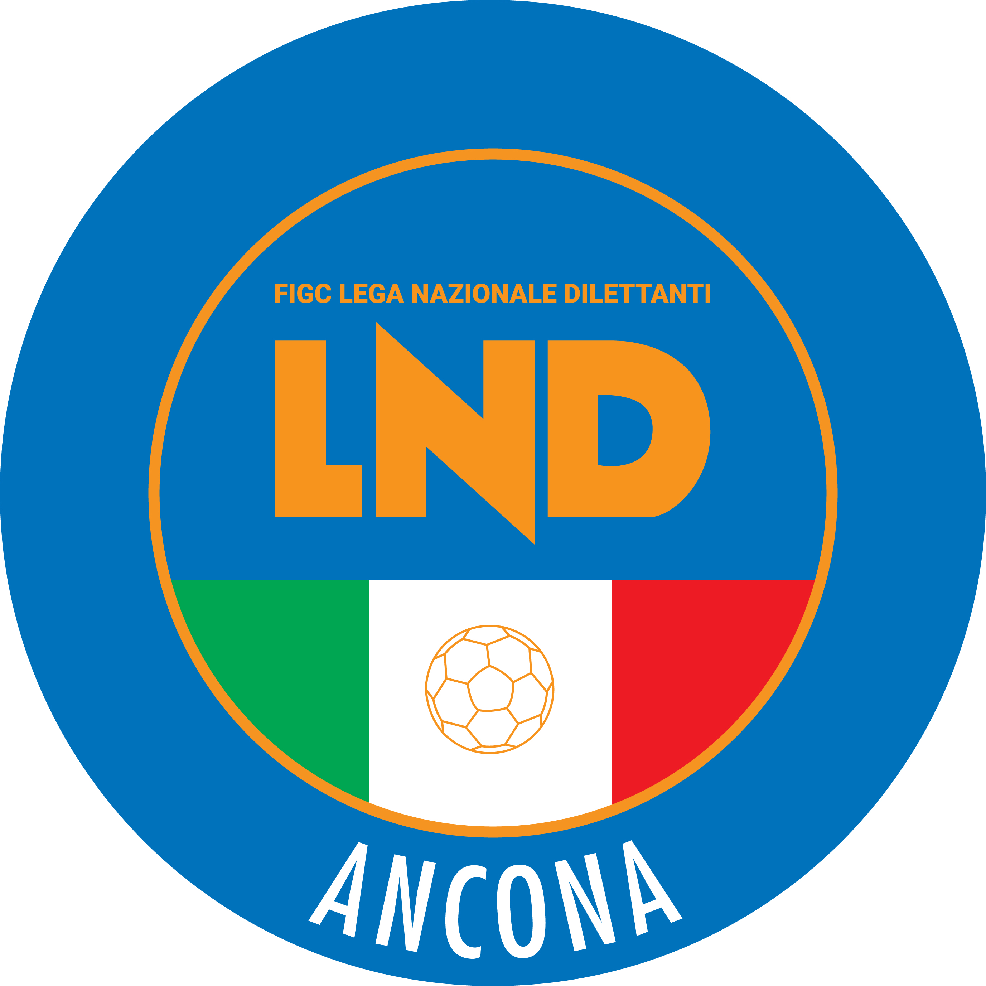

**Comunicato Ufficiale n° 87 del 05/06/2020**

**Sommario**

COMUNICAZIONI DELLA L.N.D. 1

COMUNICAZIONI DEL COMITATO REGIONALE 1

COMUNICAZIONI DELLA DELEGAZIONE PROVINCIALE 2

COMUNICAZIONI DELLA L.N.D.

**CIRCOLARE N. 58 DEL 30.05.2020 L.N.D.**

Si pubblica, in allegato, la circolare N. 15 – 2020 elaborata dal Centro Studi Tributari della L.N.D. inerente l’oggetto: ***“Versamento IRAP – Bilancio al 30 giugno 2020”.***

COMUNICAZIONI DEL COMITATO REGIONALE

**ISTANZE FINANZIAMENTO ISTITUTO CREDITO SPORTIVO**

Si reputa opportuno comunicare che, a seguito di chiarimento sollecitato dalla Lega Nazionale Dilettanti all’Istituto per il Credito Sportivo in merito a quanto in epigrafe, il termine di sette giorni comunicato dal suddetto Istituto alle Società per il rilascio della documentazione necessaria per accedere all’iniziativa di che trattasi **non ha carattere perentorio.**

Pertanto, come assicurato dall’I.C.S., l’eventuale sforamento di tale termine **non comporta la decadenza della richiesta di finanziamento**

**BANDO DI AMMISSIONE AL CORSO PER L’ABILITAZIONE AD ALLENATORE GIOVANI CALCIATORI UEFA GRASSROOTS C**

Si ribadisce quanto pubblicato nel CU n. 179 del 29.05.2020:

**CU N. 332 DEL 28.05.2020 SETTORE TECNICO FIGC**

Il Settore Tecnico della F.I.G.C. ha indetto il Corso sopra indicato che avrà luogo a livello regionale dal 22.06.2020 al 31.07.2020, affidandone l’attuazione all’A.I.A.C. o al Settore Giovanile e Scolastico.

Il Corso è riservato a coloro che, durante la stagione sportiva 2019/2020, abbiano svolto l’attività di allenatori nelle categorie giovanili ove non vi era l’obbligo di abilitazionee avrà la durata di sei settimane.

Gli ammessi al Corso dovranno versare una quota di partecipazione di € 720,00 comprensiva della quota di immissione nei ruoli.

La domanda di ammissione, il cui modello è allegato al presente CU, dovrà essere inviata tramite mail all’indirizzo [crlnd-marche01@figc.it](mailto:crlnd-marche01@figc.it) e deve pervenire **entro le ore 17,00 di mercoledì 10.06.2020**.

Per quanto riguarda tutte le altre modalità del Corso si rimanda al CU n. 332 del 28.05.2020 del Settore

Tecnico FIGC, che ad ogni buon conto viene allegato al presente Comunicato Ufficiale.

COMUNICAZIONI DELLA DELEGAZIONE PROVINCIALE

**CHIUSURA SEDE**

Si rammenta che la Sede della Delegazione provinciale rimarrà chiusa **fino a tutto il 12.06.2020,** salvo ulteriori proroghe.

ALLEGATI:

* Circolare n.58 LND rif. Circolare n.15 Centro Studi Tributari
* C.U. n.332 Settore Tecnico FIGC – Bando ammissione Corso Allenatori
* Domanda Ammissione Corso Allenatori

**Pubblicato in Ancona ed affisso all’albo della Delegazione Provinciale il 05/06/2020**

|  |  |
| --- | --- |
| **Il Segretario**  **(Sergio Barocci)** | **Il Delegato Provinciale**  **(Elvio Rocchi)** |